Ключи
Всероссийская олимпиада по технологии
Муниципальный этап
Номинация «Культура дома, дизайн и технологии»

7 класс
(Тестовые задания 1-19 оцениваются в 1 балл, задание 20 – в 6 баллов)
1. Ответ считается верным, если указано не менее двух правильных вариантов и не указано ни одного неправильного.
Материальные технологии: технологии приготовления пищи, технологии обработки тканей, технологии обработки древесины, технологии обработки металлов, строительные технологии и т.п.
2. Ответ: РАССОЛЬНИК
3. Ответ: С этим человеком невозможно договориться или сделать какое-либо дело.
4. Ответ: жиры.
5. Ответ считается верным, если участник написал хотя бы 3 названия растений: листья черной смородины, липа, малина, мелисса, мята, ромашка и т.п.
6. Ответ: винегрет.
7. 1) кунжут, 2) хурма, 3) молоко, 4) творог, 5) картофель.
8. Ответ: высокомолекулярных.
9. 1 - Г, 2 - В, 3 - Б..
10. Ответ считается верным, если указано не менее 3 названий народных промыслов России (росписи: Хохлома, Гжель, Жестово, Городец; Вологодское кружево, Дымковская игрушка, Оренбургский платок и т.п.)
11. Ответ: декупаж.
12. Ответ: это одежда, надеваемая на талию (пояс). Примеры: юбки, брюки, шорты и т.п.
13. Ответ: наметать.
14. Ответ: химчистка запрещена.
15. б) три.
16. Ответ: от модели юбки, от ширины ткани.
17. Ответ: тюльпан.
18. Ответ: 6 рулонов.
Решение: 6 х 4 х 2,5 = 60 м²
60 : 10,5 = 5,7
19. г) инженер; е) бухгалтер; ж) криминалист.
20. Творческое задание:
1) Описание внешнего вида модели:
Наименование изделия: юбка.
Характеристика ткани: ткани, хорошо держащие форму.
Силуэт: юбка, зауженная книзу.
Вид застежки: потайная молния.
Описание по элементам: переднее полотнище со средним швом, с рельефными швами и кокетками на боковых частях. Заднее полотнище со средним швом, в котором расположена застежка-молния и шлица; рельефные швы, кокетки на боковых частях. Верхний срез юбки обработан притачным поясом.
2) Расход ткани: На прямую юбку потребуется одна длина юбки + 20 см, поэтому: 60+20=80 см
- Последовательность изготовления
Таблица 1
№ п/п | Наименование операции
1 | Продублировать пояс прокладкой
2 | Обработать короткие срезы пояса
3 | Соединить кокетки с боковыми частями переднего и заднего полотнищ
4 | Обработать средние срезы переднего полотнища
5 | Соединить боковые и средние части переднего полотнища
6 | Соединить боковые и средние части заднего полотнища
7 | Притачать потайную застежку-молнию
8 | Обработать средние срезы заднего полотнища
9 | Обработать шлицу и нижние срезы юбки
10 | Притачать пояс
11 | Обметать петлю на поясе и пришить пуговицу
12 | Провести ВТО юбки

Оценка выполнения творческого задания:
- Описание модели - 2 балла;
- Расчет расхода ткани - 1 балл
- Предлагаемая поузловая обработка деталей - 3 балла
Всего 6 баллов.

Ключи
Всероссийская олимпиада по технологии
Муниципальный этап
Номинация «Культура дома, дизайн и технологии»

8 класс
(Тестовые задания 1-24 оцениваются в 1 балл, задание 25 – в 11 баллов)
1. Ответ считается верным, если в каждом столбце указано не менее двух правильных вариантов и не указано ни одного неправильного.
Материальные технологии: технологии приготовления пищи, технологии обработки тканей, технологии обработки древесины, технологии обработки металлов, строительные технологии и т.п.
Нематериальные технологии: информационные, политические, рекламные, педагогические, социальные и т.п.
2. Ответ: Поступать с кем-либо так, как хочется, как вздумается; полностью подчинять кого-либо своей воле, вынуждать поступать не по своему желанию. Говорится, когда хотят подчеркнуть, что один человек злоупотребляет влиянием на другого.
3. Ответ: ОСЫПАЕМОСТЬ.
4. Ответ: вельвет.
5. Ответ: 1) соединительные, 2) отделочные, 3) краевые.
6. Ответ: 1) изюм, 2) творог, 3) молоко. 4) миндаль, 5) кунжут.
7. 1 – Д, 2 – В, Г, 3 – Б, 4 – А.
8.
Вид продукта | Рыбные, мясные, молочные, сладкие, фруктовые, овощные
Температура подачи | Холодные, поджаренные (тосты), горячие (запечённые)
Количество используемого сырья | Простые, сложные
Способ приготовления | Открытые, закрытые, закусочные

9. Ответ: бисквитное.
10. O – яблоко, X – песочные часы, A – треугольник, H – прямоугольник, T (V) – груша (перевернутый треугольник).
11. 1) готический, 2) классический, 3) рококо.
12. Ответ: настенные, напольные.
13. Ответ: стирка запрещена.
14. Ответ: в) Ватт.
15. Ответ: стиральная машина.
16. Ответ: А) Дымковская игрушка, Б) Гжельская роспись (или Гжель), В) Жостовский поднос (или Жостово).
17. Ответ: ВЕТЕРИНАР.
18. Ответ: продукт.
19. Решение: 1 000 х 2 000 = 2 000 000 руб. – себестоимость всех проданных изделий.
(2 000 000 + 300 000) / 1 000 = 2 300 руб. – цена изделия.
Ответ: 2300 руб.
20. Ответ: Ответ считается правильным, если указано не менее 4 правильных ответов (бегония, гербера, глоксиния, орхидея, спатифиллум, фиалка/сенполия, фуксия, цикламен и пр.), и не указано ни одного неправильного.
21. Ответ: Джорджио Армани.
22. Ответ: диффузия.
23. Ответ: так как вода проводит электрический ток.
24. Ответ считается верным, если указан хотя бы один источник (энергия ветра, энергия солнца, энергия приливов и отливов, геотермальная энергия, биотопливо и т.п.).
25. Творческое задание:
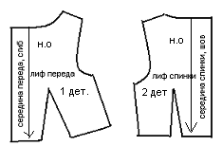
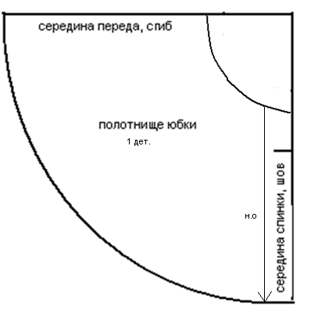
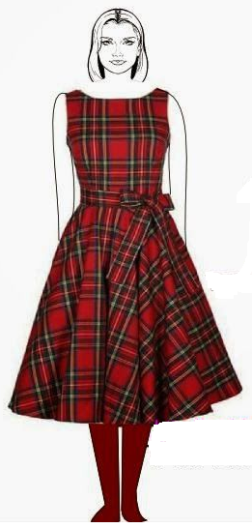
Эскиз изделия
Описание внешнего вида модели.
Наименование изделия: платье.
Характеристика ткани: хорошо драпирующиеся плательные ткани,
Силуэт: прилегающий
Вид застежки: молния
Описание по элементам: платье отрезное по линии талии, без рукавов, горловина расширена к плечевым швам, лиф переда и лиф спинки с талиевыми вытачками, юбка полусолнце, застежка молния, расположенная в среднем шве спинки.

Оценка задания:
1) определение направления нити основы – 2 балла;
2) определение количества деталей – 2 балла;
3) эскиз платья – 3 балла;
4) описание модели платья по эскизу – 4 балла.
Итого: 11 баллов

Ключи
Всероссийская олимпиада по технологии
Муниципальный этап
Номинация «Культура дома, дизайн и технологии»

9 класс
(Тестовые задания 1-24 оцениваются в 1 балл, задание 25 – в 11 баллов)
1. Альтернативных.
2. Ответ: Стоит только начать, возникнет желание продолжить дело.
3. 1 – Б, 2 – Г, 3 – А, 4 – В.
4. Ответ: стеклянная разделочная доска лучше, чем деревянная, так как сок из продуктов не впитывается через поверхность, и салат получается сочный.
5. Ответ: братья.
6. Ответ: Канапе.
7. Ответ: легкое обжаривание продуктов с жиром или без него.
8. Ответ: а) расстрочной, б) запошивочный.
9. Ответ: 1 – а), б), д); 2 – в), г)
10. Ответ: КОНСТРУИРОВАНИЕ.
11. Ответ: Пэчворк.
12. 1) минимализм, 2) хай-тек, 3) поп-арт.
13. Ответ: сушка в вертикальном положении.
14. Ответ: Джина Лоллобриджида.
15. Ответ: лампам накаливания.
16. Ответ: Снежка.
17. Ответ: Шторы
18. а) алоэ, в) коланхоэ, г) герань.
19. б) красный, желтый, синий.
20. д) расплавленным воском.
21. в) социальный.
22. Ответ: монохромный.
23. Решение: (100 х 5) х 12 = 500 х 12 = 6 000 руб.
10 000 - 6 000 = 4 000 руб.
Ответ: 4000 руб.
24. Ответ: ВОЖАТЫЙ.
25. Творческое задание
1) Описание внешнего вида
Наименование изделия: Сарафан
Рекомендуемая ткань хлопчатобумажная и льняная ткань
Силуэт: прилегающий
Вид застежки: потайная молния в среднем шве спинки
Описание по элементам: Сарафан отрезной по линии талии. Перед лифа с нагрудными и талиевыми вытачками. Спинка со средним швом, плечевыми и талиевыми вытачками по лифу. Горловина круглая. Юбка расширена к низу, со средним швом на заднем полотнище. Вдоль горловины и пройм отделка – кружево. Сарафан с завязывающимся поясом.
2) Наименование и количество деталей кроя.
1. Перед – 1 деталь
2. Спинка – 2 детали
3. Переднее полотнище юбки – 1 деталь
4. Заднее полотнище юбки – 2 детали
5. Обтачка горловины переда – 1 деталь
6. Обтачка горловины спинки – 2 детали
7. Пояс – 1 деталь
3) Последовательность выполнения строчек
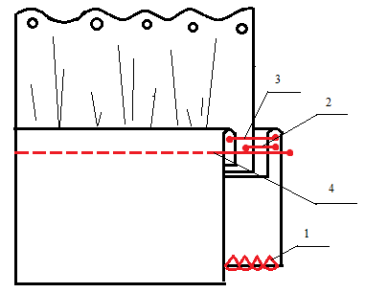
Описание внешнего вида – 5 баллов
Наименование и количество деталей кроя – 4 балла
Последовательность выполнения строчек – 2 балла
Итого: 11 баллов
Ключи
Всероссийская олимпиада по технологии
Муниципальный этап
Номинация «Культура дома, дизайн и технологии»

10-11 класс
(Тестовые задания 1-24 оцениваются в 1 балл, задание 25 – в 11 баллов)
1. Ответ: ветровая энергетика (энергия ветра).
2. Ответ: Жить, работать, решать какие-либо вопросы изолированно, не используя опыт других, не общаясь с другими.
3. Ответ: 1) виноград, 2) персик, 3) грейпфрут, 4) лимон.
4. Ответ: Наполеон.
5. 1 - Г, 2 - В, 3 - Б, 4 - А.
6. Ответ: витамин А.
7. Ответ: атлас.
8. 1 - В, 2 - А, 3 - Б, 4 - Г.
9. а) да, б) нет, в) да, г) да.
10. Ответ: Полотняное переплетение
11. Ответ: Следует выбирать прямые и свободные силуэты. Одежда не должна облегать спину и живот, который у «яблочек» обычно увеличен. Подойдут плотные ткани, которые держат форму. Это именно тот тип фигуры, который позволяет носить юбки практически всех фасонов. Подходят облегающие и прямые брюки, допускается клеш. Рекомендуются свободные и приталенные пиджаки, жакеты, жилеты.
12. Ответ: АПАШ.
13. Ответ: отбеливание разрешено.
14. Софи Лорен.
15. 1) минимализм, 2) хай-тек, 3) поп-арт.
16. Ответ: 1 - В, 2 - А, 3 - Г, 4 - Б.
17. Ответ: электромагнитный.
18. Ответ: Шторы.
19. Ответ: А – 5 , Б – 2, В – 1, Г - 4.
20. Решение: (4950 - 3800) х 3,78 = 567 руб.
21. Решение: (300 х 10) х 20 = 60 000 руб.
100 000 - 60 000 = 40 000 руб.
22. Решение: 220 / 100 = 2,2 А.
23. Ответ: человек - человек.
24. Ответ: ПРОДУКТ.
25. Творческое задание:
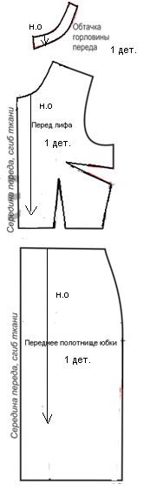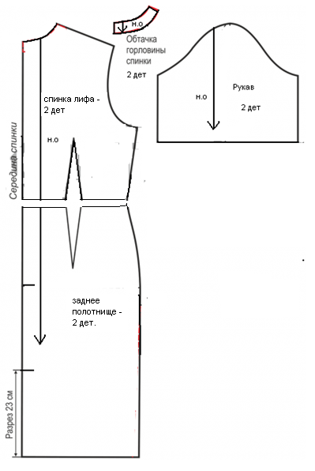
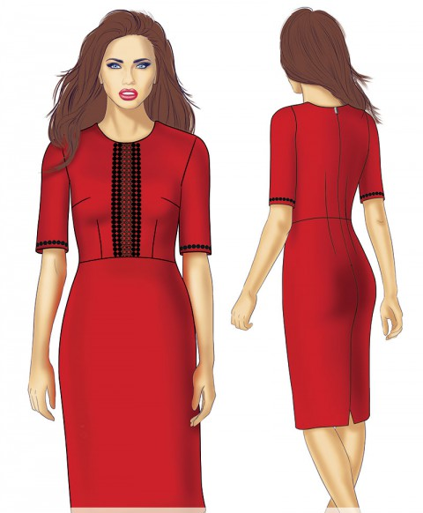

Эскиз изделия
Описание внешнего вида модели.
Наименование изделия: платье
Характеристика ткани: плательная ткань, хорошо держащая форму, может быть с небольшим добавлением эластичных нитей.
Силуэт: прилегающий
Покрой рукавов: втачной рукав
Вид застежки: молния, расположенная в среднем шве спинки
Описание по элементам: платье, отрезное по линии талии. На лифе переда имеются нагрудные и талиевые вытачки. На спинке – талиевые вытачки. Рукав до локтя. Спинка со средним швом. В конце среднего шва спинки – разрез. Отделка в виде тесьмы, настроченной на низ рукавов и посередине переда. (В качестве отделки могут указать съемный воротник, втачной кант и др.)

Оценка задания:
- Определение направления нити основы – 2 балла.
- Определение количества деталей – 2 балла;
- Эскиз платья – 3 балла.
- Описание модели платья по эскизу – 3 балла.
- Указание вариантов отделки – 1 балл.
Итого: 11 баллов

Всероссийская олимпиада школьников по технологии 2019/2020 учебного года
номинация «Техника, технологии и техническое творчество»
МУНИЦИПАЛЬНЫЙ ЭТАП – 7 класс
КЛЮЧИ к теоретическому туру
(1-19 тестовые задания оцениваются в 1 балл, 20 задание – в 6 баллов)

1 | Фильерная пластина (фильерная доска)
2 | Сверло двустороннее. Технологическая операция – сверление
3 | Б
4 | Долбление
5 | Поперечный срез ствола
6 | Ремённая передача с зубчатым ремнём или зубчатая ременная передача
7 | Фаска 1×45°; длина ступени – 12 мм
8 | А, В
9 | Г
10 | Чертёж пластины выполнен в соответствии с требованиями ЕСКД (в любом масштабе)
11 | Принципиальная электросхема (выполнена с нанесением условных обозначений) состоит из гальванического элемента питания, электродвигателя, электролампы подсветки, выключателя, соединённых электропроводами
12 | А, В
13 | Зубчатые передачи
14 | Например: машинист электропоезда, водитель трамвая, водитель троллейбуса  (Допустимы другие примеры профессий)
15 | Винтовые механизмы передачи движения
16 | Для осуществления процесса газовой резки необходимо осуществить процесс смешивания горючего газа (ацетилена или пропана) с кислородом. Хранение, транспортировка и применение таких газов осуществляется в баллонах, к эксплуатации которых применяются повышенные меры безопасности
17 | Напряжение 1,5 В
18 | Б
19 | Шаговые
20 | Учащийся: – разрабатывает эскиз изделия с простановкой основных размеров; – разрабатывает технологию изготовления изделия; – обосновывает выбор материала, формы и способа отделки.  Полный ответ оценивается в 6 баллов.  Эскиз: без ошибок – 1 балл.  Технология: без ошибок – 2 балл.  Обоснование выбора материала – 1 балл.  Обоснование выбора формы – 1 балл.  Обоснование выбора отделки – 1 балл.

Всероссийская олимпиада школьников по технологии 2019/2020 учебного года
номинация «Техника, технологии и техническое творчество»
МУНИЦИПАЛЬНЫЙ ЭТАП – 8 класс
КЛЮЧИ к теоретическому туру
(1-25 тестовые задания оцениваются в 1 балл, 26 задание – в 10 баллов)

1 | Главный инженер предприятия
2 | Центровочное перовое сверло с изменяемым диаметром  (Допустим ответ – сверло перьевое регулируемое)  Диаметр устанавливается с помощью режущей пластины. Обеспечивает качественное сверление материала у края распила. Часто применяется для установки мебельных петель
3 | Сходства: оба материала производят склеиванием слоёв шпона.  Различия: слои шпона в ЛВЛ-брусе склеивают однонаправленно (не изменяя направления волокон), параллельно друг другу. При производстве фанеры меняют направления волокон, располагают их перпендикулярно друг другу
4 | 91 мм
5 | Блок-хаус деревянный – современный отделочный пиломатериал.  Представляет собой боковой срез бревна строго заданной величины. Имеет выпуклую форму и соединяется замком «шип-паз»
6 | Композитные материалы
7 | Хром, никель (Допустимы другие примеры)
8 | Фуганок
9 | Чугун
10 | Так как клей ПВА растворим в воде, он идеально подходит для печати вспомогательных структур в объектах со сложной геометрией в качестве разделительного материала при печати составных моделей, например шарниров, петель. (Вспомогательные элементы затем можно легко удалить в ёмкости с водой.)
11 | Холодная штамповка монет  (Допустим вариант – чеканка монет. Дополнительно учащийся может при ответе оперировать терминами «матрица» и «пуансон»)
12 | А, В
13 | Надфиль
14 | Передача вращательного движения с одного вала на другой посредством силы трения. Позволяет осуществлять плавное подключение одного вала к другому
15 | Ёмкость аккумуляторной батареи (время до полной разрядки) и применённая технология изготовления (живучесть батареи). Например: литий-ионная технология
16 | Резьбовой резец для наружной резьбы
17 | Выполнена принципиальная электросхема с подключением указанных в задании источников и потребителей электоэнергии. Потребители подключены параллельно.
18 | Эскиз детали выполнен (в соответствии с требованиями ЕСКД) с указанием всех необходимых размеров
19 | Сварное, заклёпочное  (Возможны другие варианты ответа)
20 | 2 – ремённая передача. Зубчатое колесо жёстко закреплено на валу III
21 | Зажать заготовку между двумя листами тонкой фанеры
22 | Электромонтажник
23 | Медь надо заново зачистить мелкозернистой наждачной бумагой, затем отполировать специальной полировочной пастой и покрыть защитным слоем прозрачного лака
24 | А, Г
25 | Конструкторско-технологический
26 | Учащийся – разрабатывает эскиз изделия с простановкой основных размеров; – разрабатывает технологию изготовления изделия; – обосновывает выбор материала, формы и способа отделки.  Полный ответ оценивается в 10 баллов.  Эскиз – до 3х баллов;  Технология (в т.ч. выбор инструментов, разработка техкарты) – до 4х баллов;  Обоснование выбора материала – 1 балл.  Обоснование выбора формы – 1 балл.  Обоснование выбора отделки – 1 балл.

Всероссийская олимпиада школьников по технологии 2019/2020 учебного года
номинация «Техника, технологии и техническое творчество»
МУНИЦИПАЛЬНЫЙ ЭТАП – 9 класс
КЛЮЧИ к теоретическому туру
(1-25 тестовые задания оцениваются в 1 балл, 26 задание – в 10 баллов)

1 | Создание новых технических систем и технологий.  (Возможны другие варианты ответа, соответствующие условию задания)
2 | При использовании аддитивных технологий происходит послойное нанесение расходных материалов  При использовании технологий обработки материалови резанием удаляются ненужные части заготовки. Первая технология является безотходной, вторая связана с большим количесством отходов.  (Возможны другие варианты ответа, соответствующие условию задания)
3 | Нет, так как для зарядки аккумуляторов электромобилей требуется энергия, как правило, получаемая на тепловых электростанциях, усиливающих парниковый эффект.  (Допускается иная формулировка ответа, соответствующая сути верного ответа. Требуется обоснование ответа)
4 | Если количество акций на третий год принять за x, то на пятый год - 3х, на 7-й - 5х. (х+3х+5х)=90; 9х=90; х=10; 3х=30; 5х=50; 3000х50=150000 руб.  (Учитывается ход решения задачи)
5 | В, Б, Г, А, Д
6 | 4
7 | А – одна деталь; Б – одна деталь; В – одна деталь
8 | В направлении стрелки В
9 | Станок, конвейер, завод.  (Возможны другие варианты ответа, соответствующие условию задания)
10 | 1мм
11 | Транспортные машины (автомобиль, самолет, корабль); транспортирующие (подъемный кран, эскалатор, травалатор)  (Возможны другие варианты ответа, соответствующие условию задания)
12 | Древесина твердых пород: дуб, клен, бук, ясень,  береза. (Возможны другие варианты ответа, соответствующие условию задания )
13 | Точение, отрезание, сверление, торцевание, растачивание, нарезание резьбы.  (Возможно указание других технологических операций, выполняемых на токарно-винторезных станках.)
14 | Сталь У10А-инструментальная высококачественная углеродистая сталь. содержит 0,4% углерода. Сталь P18-быстрорежущая, легированная, содержит 18% вольфрама.  (В ответе допускается указание только отличий сталей без указания процентного содержания элементов)
15 | Гидроэлектростанции, ветроэлектростанции, солнечные электростанции.  (Возможны другие варианты ответа, соответствующие условию задания)
16 | 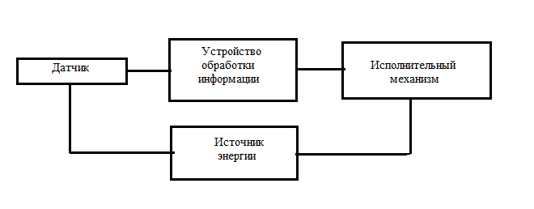
17 | Лазерная указка, лазеры в ЭВМ, проигрывателях CD и DVD.  (Возможны другие варианты ответа, соответствующие условию задания)
18 | Коллекторные. (Возможны другие варианты ответа, соответствующие условию задания.)
19 | Нанесение клея на поверхность (стена, потолок)
20 | Повышение привлекательности и конкурентноспособности изделия.  (Возможны другие варианты ответа, соответствующие условию задания)
21 | Предприниматель, маркетолог.  (Возможны другие формулировки ответа, соответствующие деятельности предлагаемых в ответе специалистов )
22 | Среднее профессиональное.  (Возможны другие варианты ответа, соответствующие условию задания)
23 | А, В, Г
24 | 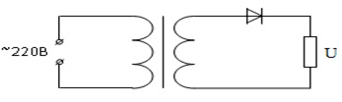
25 | 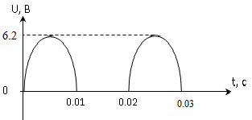
26 | Оцениваемые компоненты творческого задания Кол-во баллов, выставленных жюри  - Выполнение эскиз изделия: Выполненный эскиз, выбранные материалы, указанные технологические операции и разработанные компоненты технологии изготовления должны обеспечивать возможность изготовления предлагаемого изделия выбранным способом и его дальнейшее функционирования в соответствии с указанным в задании назначении. (Применяемые при формулировке ответа термины и понятия должны быть технически грамотными)  - Материал изготовления боковых стенок  - Материал изготовления задней стенки  - Название технологических операций  - Оборудование и инструменты, применяемые для изготовления изделия.  - Вид сборки боковых стенок.  - Вид сборки задней стенки.  - Вид отделки готового изделия.  - Способ крепления полочки на стену.  Примечание. Учитывается дизайн готового изделия.  Итого максимум: 10 б.

Всероссийская олимпиада школьников по технологии 2019/2020 учебного года
номинация «Техника, технологии и техническое творчество»
МУНИЦИПАЛЬНЫЙ ЭТАП – 10-11 классы
КЛЮЧИ к теоретическому туру
(1-25 тестовые задания оцениваются в 1 балл, 26 задание – в 10 баллов)

1 | Датчик цвета, датчик расстояния, контроллер, источник энергии, двигатель, ходовая часть.  ( Могут быть указаны другие компоненты робота, позволяющие осуществлять указанные в задании задачи)
2 | Реечная передача, винтовая передача.  (Возможно указание в ответе других вариантов передачи движения преобразующих вращательное движение в поступательное)
3 | Б
4 | Золото, медь, алюминий.  ( Возможно указание других металлов, удовлетворяющих условиям задания)
5 | Легирующие добавки: Хром, вольфрам, ванадий, кобальт, молибден и др.  (Возможно указание других легирующих элементов, удовлетворяющих условиям задания)
6 | В), Г), Б), А), Д)
7 | Различные сооружения: дома, крепости, мосты, водопровод, корабли, колесницы, токарные станки, сельскохозяйственные орудия, военнная техника:луки, ружья, пушки. (Возможны другие варианты ответа, удовлетворяющие условиям задания))
8 | Электродвигатели. коллекторные, асинхронные.  ( Возможно указание других типов электродвигателей применяемых на электромобилях на сегодняшний момент)
9 | Углепластики
10 | Ландшафтный дизайн, архитектурный дизайн и др.  ( Возможно указание других видов дизайна, удовлетворяющих условию задания).
11 | Менеджер.  ( Возможны другие варианты ответа соответствующие по критериям деятельности менеджера)
12 | Для работы в качестве высококвалифициорованного рабочего, техника,  мастера.  (Возможны другие варианты ответа, удовлетворяющие условиям задания)
13 | 1.Актуальность темы проекта;  2.Прототипы изделия;  3.Оригинальное (творческое) решение;  4. Особенности изготовления;  5. Экономическая и экологическая оценки;  6. Возможности реализации на рынке  (Возможны другие варианты ответа, позволяющие отразить индивидуальный подход к процедуре презентации проекта)
14 | Технологические (рабочие) машины: токарный, фрезерный станок, сверлильный станок; энергетические: электрогенератор, электродвигатель; информационные:  ЭВМ, смартфон, планшет.  ( Возможно указание других видов машин, удовлетворяющих условию задания)
15 | При закалке увеличивается твердость стали, при отпуске уменьшается хрупкость закаленной стали.  ( Возможны другие варианты ответа, верно отражающие процессы закалки и отпуска стали)
16 | Составить программу изготовления изделия, заправить 3D-принтер расходным материалом.  (Возможны другие формулировки ответа, соответствующие условию задания)
17 | Для облегчения переработки с целью вторичного использования отдельных видов мусора. (Возможные иные формулировки ответа, соответствующие условию задания)
18 | 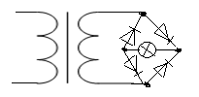
19 | 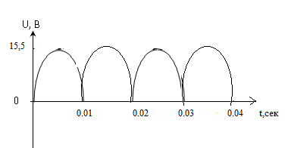
20 | Электромобили не создают парниковых газов, и не загрязняют атмосферу выбросами, но используют для подзарядки электрическую энергию, как правило, тепловых электростанций, усиливающих парниковый эффект, и требуют создания системы подзарядки их аккумуляторов.  (Достаточно указать одно из существенных достоинств или недостатков электромобиля)
21 | Ответ:1 млн. рублей. Анастасия выкупила свою долю, которая составляет третью часть за 1 100 000, значит все акции компании стоят 3 300 000. Пусть акции Василия стоят X рублей, тогда акции Петра стоят 3 300 000 – X рублей. При этом должно выполняться равенство 200 / 350 = X / (3300000 – X). Отсюда получаем: 350X = 200 * 3300000 – 200X, далее 550X = 660000000, получаем X = 1 200 000 рублей - стоимость акций Василия. После сделки у него осталась треть акций стоимостью 1 100 000, значит он продал Анастасии акции на сумму 100 000. Остальные акции она выкупила за 1 000 000 у Петра.
22 | 3
23 | 1 деталь
24 | Работает двигатель стирки u=60/140*60/140; u=0,183 (0,184)  n(барабана)=n*u; n=0,183*280=51,428Об/мин
25 | Работает двигатель отжима u=60/140, n барабана=2800/140 х 60 =1200 об./мин
26 | Оцениваемые компоненты творческого задания Кол-во баллов, выставленных жюри  - Выполнение эскиза изделия. Выполненный эскиз, выбранные материалы, указанные технологические операции и разработанные компоненты технологии изготовления должны обеспечивать возможность изготовления предлагаемого изделия выбранным способом и его дальнейшее функционирование в соответствии с указанным в задании назначении. (Применяемые при формулировке ответа термины и понятия должны быть технически грамотными)  - Материал изготовления боковых стенок.  - Материал изготовления дна.  - Название технологических операций  - Оборудование и инструменты, применяемые для изготовления изделия.  - Вид сборки боковых стенок.  - Вид сборки задней стенки.  - Вид отделки готового изделия.  - Способ крепления кормушки на дерево.  Примечание. Учитывается дизайн готового изделия.  Итого максимум: 10 б.

